Тернопільська загальноосвітня школа І – ІІІ ступенів №16
імені Володимира Левицького

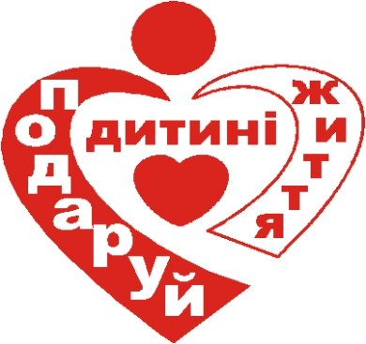

Шкільний парламент Тернопільської загальноосвітньої школи № 16
імені Володимира Левицького

Cоціальний проект:
«Поділись теплом своїх долонь із ближнім»
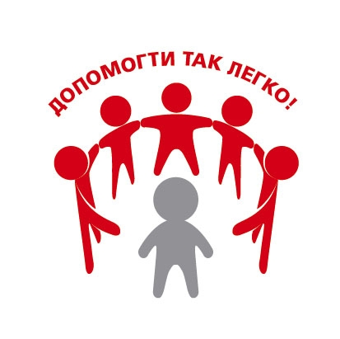
Керівники:
Ензельт Ольга Павлівна
Дутка Василь Дмитрович
Шимків Альона Богданівна
Ярмолик Оксана Іванівна
Гайда Наталя Ігорівна

Тернопіль – 2012

НАЗВА ПРОЕКТУ:
«ПОДІЛИСЬ ТЕПЛОМ СВОЇХ ДОЛОНЬ ІЗ БЛИЖНІМ»

Якби ти знав, як много горя криється
У масках радості, байдужості і тьми,
Як много лиць, за дня веселих, миється
До подушки горючими слізьми!
Ти б зір свій нагострив любов’ю
І в морі сліз незримих поринав…
І.Франко

Виконавці проекту:
Керівники проекту: Ензельт Ольга Павлівна, Шимків Альона Богданівна, Дутка Василь Дмитрович, Ярмолик Оксана Іванівна, Гайда Наталя Ігорівна.

Список волонтерів:
1. Домарацька Христина 7-Б
2. Бринюк Юля 7-Б
3. Батіг Оксана 8-Б
4. Батіг Ірина 8-Б
5. Рогальська Мар’яна 8-Б
6. Мащак Мар’яна 8-Б
7. Вітко Ольга 9-А
8. Заброцька Христина 9-А
9. Лук’янчук Святослав 9-А

Цільова аудиторія:
- Тернопільська обласна клінічна дитяча лікарня.
- Дитяче гематологічне відділення Тернопільської міської клінічної дитячої лікарні.

Географічна територія, на яку поширюється діяльність проекту: Тернопільська область.

Терміни реалізації: 2011 – 2012 рр.

Мета проекту: пробудити в учнів почуття добра, милосердя, поваги до старших, прагнення творити добрі справи, знайомити із людськими чеснотами; розвивати в дітей доброзичливість, чуйність, безкорисливість, емпатію, здатність до самопожертви; виховувати на основі національних традицій.
Завдання: розбудити в дітей бажання творити добро, пізнавати себе та навколишній світ, розраховуючи на власні сили.

Вибір проблеми
П.І.П. учня | Проблема | Вирішення
Домарацька Христина | Прагнення до справедливості | - звіряти свої дії із Божими планами;  - шукати справедливість у Бога;  - пропагувати національну культуру та християнську мораль
Бринюк Юля | Відповідальність | - спонукати людей творити добро;  - кожна людина несе відповідальність за світ;  - робити добрі справи, щоб світ став добрішим
Батіг Оксана | Подолання  пригніченості,  Розчарування | - дарувати радість, веселість, будити надію на життя;  - проведення ярмарків, виступів
Батіг Ірина | Часті депресії | - іти до людей потребуючих допомоги і допомагати;  - благодійні акції;  - бачити все те, що потребує допомоги
Лук’янчук Святослав | Брак і надлишок любові | - ділитися справжньою любов'ю без вигоди і користі
Мащак Мар’яна | Неадекватна самооцінка | - впровадження презентацій власних досягнень;  - провести просвітницькі бесіди, тренінги;  - індивідуальна робота з психологом
Вітко Ольга | Інфозалежність  (вплив  комп'ютерів,  Інтернету,  Телебачення) | - залучення до суспільно-корисної справи;  - робота у клубах за інтересами
Рогальська Мар’яна | Єдність | - ставити духовне вище, ніж матеріальне;  - шукати вічні істини
Заброцька Христина | Замкнутість у собі | - показати спільну значущість праці;  - налагодження умов для самореалізації

Спільна проблема: Сьогоднішній світ потерпає від самовпевненості, гордості, егоїстичності. Залишення людини на одинці зі своєю проблемою спричиняє замкнутість в собі. Тому, спільні зусилля, взаємопідтримка, взаємодопомога та розуміння дають результат.
Виникнення у країні складної за своїми наслідками соціальної ситуації висунуло на перший план проблему виховання особистостей, які вміють обстоювати гуманістичну позицію і є милосердними до інших. Милосердя – це і почуття, і вчинок. На наше глибоке переконання, згодом відродяться моральні цінності українського народу, серед яких одне з провідних місць посідає милосердя.
Учні нашої школи вирішили розбудити почуття милосердя, доброти, поваги до старших людей, знайомитися з людськими чеснотами.
Актуальність: Сьогоднішній зматеріалізований світ від нігілізму, гордої самовпевненості й егоїстичності. У цьому шаленому пориві жорстокої реальності добро змагається зі злом. Потрібно вміти робити правильний вибір між добром і злом.
Наш логотип

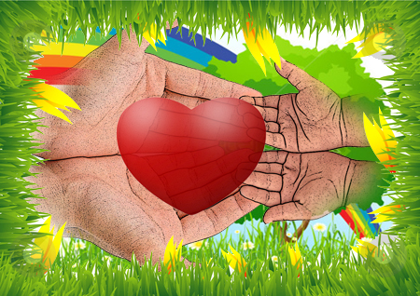

Правила роботи групи:

- Добро – це мова, на якій німі можуть говорити, і яку глухі можуть чути.
- Чиніть іншим так, як ви хотіли б, щоб чинили вам.
- Коли береш – наповнюєш руку, коли віддаєш – наповнюєш серце.
- Хочеш змінити світ –почни з себе.
- Часом досить одного сонячного промінчика, щоб розтопити лід самотності.
- Одне сьогодні коштує двох завтра.
- Твори добро і не чекай винагороди.
- Добро – це прекрасне в дії.
- Добро, яке ти робиш від серця, ти робиш завжди для себе.

Стислий опис проекту
У нашому навчальному закладі вже тривалий час плідно працює учнівський парламент. Крім Всеукраїнських акцій, в основному від Червоного Хреста (збір продуктів харчування, одягу, іграшок, придбання марок), в яких наш заклад постійно бере участь, учні є ініціаторами багатьох благодійних акцій. З цією метою шкільний учнівський парламент в 2009 році створив волонтерський загін «Іскра любові», який працює і до сьогодні. Куратором цього загону було обрано соціального педагога Шимків Альону Богданівну, продовжила справу Гайда Наталя Ігорівна. Протягом двох навчальних років нашим волонтерським загоном було проведено чималу кількість акцій та заходів. Про благодійні аукціони, що проходили на Віденських балах у 2011 та 2012 роках було написано в місцевій тернопільській газеті «RIA-плюс» та знято репортаж місцевим телеканалом ТТБ. За проведені акції наш заклад отримав подяку від дитячого гематологічного відділення ТМКД лікарні.
Вашій увазі представляємо наш соціальний проект.
Перелік заходів, що були проведені в рамках реалізації проекту:
Зміст роботи | Дата | Результати
Виготовлення сердечок (орігамі) учнями 5 – 8 класів | Січень – початок лютого 2011 | Виготовлення сердечок, вкладаючи в них своє добро та хороші наміри
Благодійна акція до дня Святого Валентина в дитячому гематологічному відділенні ТМКД лікарні (виготовлення сердечок-прикрас) | Лютий 2011 | Прагнення допомогти тому, хто цього потребує
Благодійний аукціон на Віденському балу. Гроші виручені з якого передано в дитяче гематологічне відділення ТМКД лікарні для Луцика Дениса (1000 грн.) | Лютий 2011 | Прагнення допомогти тому, хто цього потребує
Вистава «Лісова пісня». Гроші виручені з якої передано в дитяче гематологічне відділення ТМКД лікарні (200 грн.) | Квітень 2011 | Прагнення допомогти тому, хто цього потребує
Благодійний солодкий ярмарок (2335 грн.). Виручені гроші передано в дитяче гематологічне відділення ТМКД лікарні для … | Листопад 2011 | Прагнення допомогти тому, хто цього потребує
Відвідання гематологічного відділення ТМКД лікарні | Грудень 2011 | Спілкування з маленькими пацієнтами лікарні, ігри, обмін солодкими подарунками.
Благодійний аукціон на Віденському балу. Гроші виручені з якого передано в дитяче гематологічне відділення ТМКД лікарні для Цимбалюк (1000 грн.) | Лютий 2012 | Прагнення допомогти тому, хто цього потребує

Основні результати реалізації проекту:
Спільні зусилля, взаємопідтримка, допомога й розуміння – хіба саме не ці речі повинні являти собою одну з найбільших цінностей людства? Яскраве підтвердження цьому знаходимо у фразі відомого письменника Бруно Ферреро: «Візьми в свої долоні багато інших долонь і тримай їх міцно», - наш волонтерський загін «Іскра любові» вже не перший рік, як переконався у стовідсотковій справедливості цих слів.
У рамках реалізації проекту протягом січня – лютого 2011 року учні 5 – 8 класів на уроках образотворчого мистецтва виготовляли сердечка-орігамі, вкладаючи в них своє добро, хороші наміри, бажання поділитися своїм теплом, зробити приємне для інших людей. Із цими сердечками волонтери ходили в дитяче гематологічне відділення ТМКД лікарні і роздавали ці вироби хворим дітям, їх батькам та родичам, медичному персоналу. Ця акція проходила в рамках Міжнародного дня онкохворої дитини. (див. фото 1, 2, 3, 4).
Після цього учнівське самоврядування запропонувало на Віденському балу провести благодійний аукціон. На ньому було продано 12 виробів, які виготовили учні нашої школи (картини, вироби з бісеру, вишитий рушник, вироби декоративно-ужиткового мистецтва). Гроші зібрані на аукціоні (майже 1000 гривень) ми передали на лікування онкохворої дитини – Луцика Дениса. Йому 2 роки і 4 місяці. Діагноз: гостра лімфобластна лейкемія, перший гострий період. На балу були присутні кореспонденти тернопільської газети «Rіа-плюс». Про даний захід була написана стаття у цій газеті. За проведену акцію наш заклад отримав подяку від дитячого гематологічного відділення ТМКД лікарні. (див. фото 5, 6, 7, 8).
У квітні місяці учнівське самоврядування запропонувало показати виставу шкільної трупи (призер міського конкурсу «Діти Мельпомени») – «Лісова пісня». Зібрані кошти за вхід (200 гривень) ми також передали в дитяче гематологічне відділення ТМКД лікарні (див. фото 9, 10, 11, 12).
У 2011 – 2012 навчальному році волонтери школи виявили бажання продовжити роботу в рамках даного проекту. 17 листопада 2011 рокув нас у школі відбувся благодійний солодкий ярмарок, у якому взяли участь учні 5 – 11 класів. На даному заході школярі продавали різні ласощі, випечені власними руками (див. фото 13, 14, 15, 16). На ярмарку було зібрано – 2335 гривень, які ми вирішили передати в те саме дитяче гематологічне відділення ТМКД лікарні для лікування. Стимулом для цього рішення було те, що. Луцик Денис (хлопчик, якому ми збирали гроші минулого навчального року) на даний час перебуває у стадії ремісії (якщо за два роки не буде загострень, то дитина повністю одужає). Нам дуже приємно, що наші хоча й незначні кошти, які ми зібрали для його лікування допомогли, і він отримав шанс на щасливе, безхмарне дитинство.
У грудні 2011 року наші волонтери відвідали дитяче гематологічне відділення ТМКД лікарні, поспілкувалися з дітьми, що проходять лікування, провели з ними багато цікавих ігор, а також роздали солодкі подарунки.
Продовженням нашого проекту став вже традиційний благодійний аукціон, що був проведений на Віденському балу в лютому 2012 року. На аукціоні було продано понад 30 лотів, виготовлених умілими руками учнів школи (див. фото 17, 18, 19, 20). Отримані кошти – 1000 гривень – було передано на лікування онкохворого хлопчика Цимбалюка .
Про те, ми не будемо зупинятися на досягнутому, а на далі продовжувати творити добро. Дитячі серця прагнуть як любові, так і поділитися нею. Міська та обласна лікарні… Так ми бачимо те, про що багато хто й думати не хоче… А ми вирішили не залишатися осторонь, а з благодійними намірами роздумуємо над майбутнім. Доброчинність – не разова акція, а систематична допомога потребуючим. Як це не дивно, але любов – це єдиний скарб, який після поділу примножується.
Благодійність – сьогодні це модно і престижно. Але чи завжди ці пожертви було віддано з глибини душі, чи завжди з любов’ю? можливо деякі люди використовують доброчинність, як спосіб здобути собі імідж? Можливо вони тепер не розуміють, що добро, радість, любов погасли, не встигнувши спалахнути. А іноді достатньо малесенької іскорки, аби вони знову загорілися. Надіємося, що благодійні цеглинки стануть для всіх отими іскрами. Тоді в світі буду більше любові, щастя, душевного тепла, гармонії.
Кажуть, що біда об’єднує… Твердо можемо сказати, що єднають і добрі справи. Ця акція не лише збирання коштів. Перш за все вона робить з нас велику дружню родину. Забуваються усі негаразди та прикрощі. Там де панує щирість і посмішки, там немає місця сваркам. Творити добро – це так приємно.
ФОТОМАТЕРІАЛИ
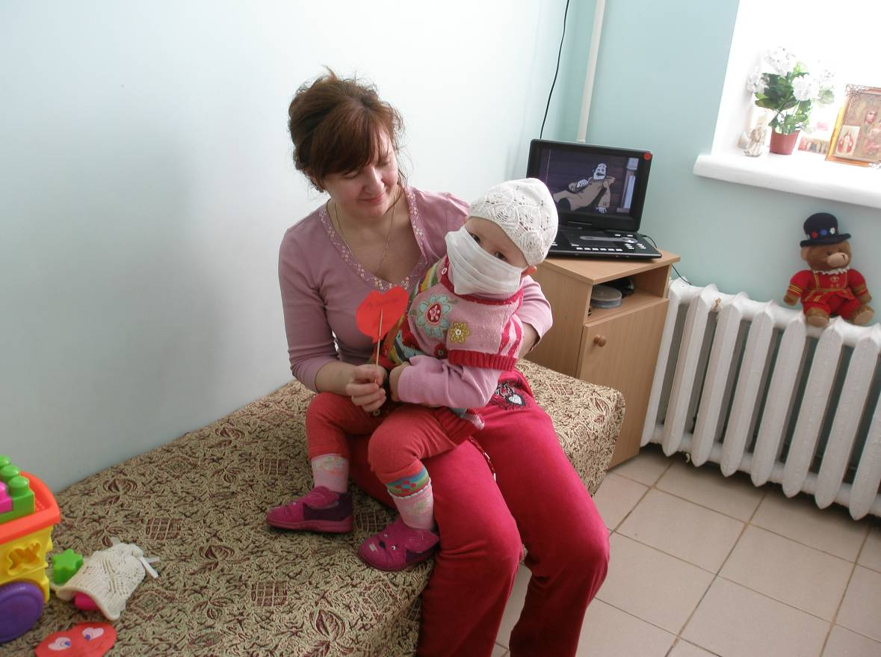
Фото номер 1, 2 дитяче гематологічне відділення ТМКД лікарні
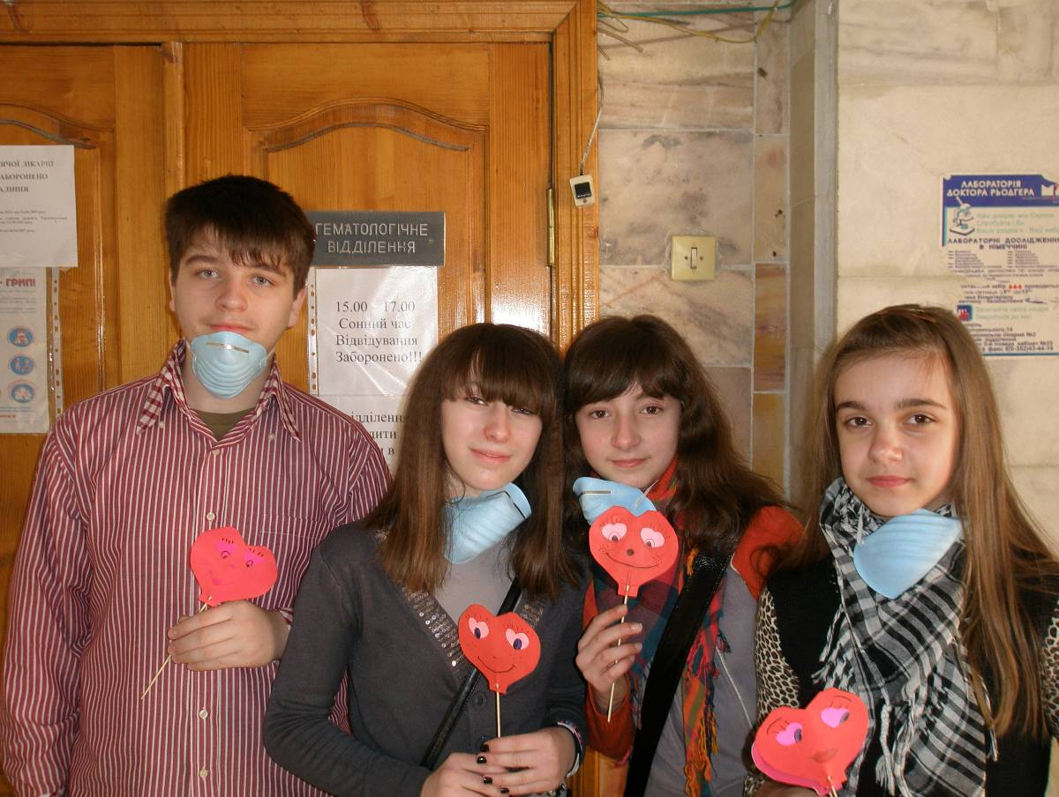
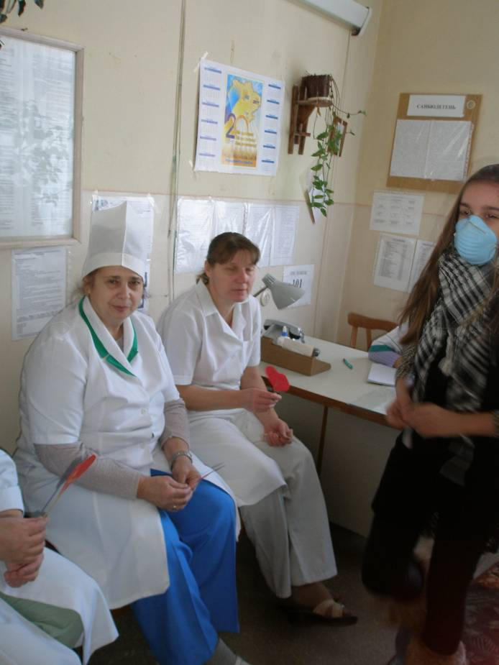
Фото номер 3, 4 дитяче гематологічне відділення ТМКД лікарні
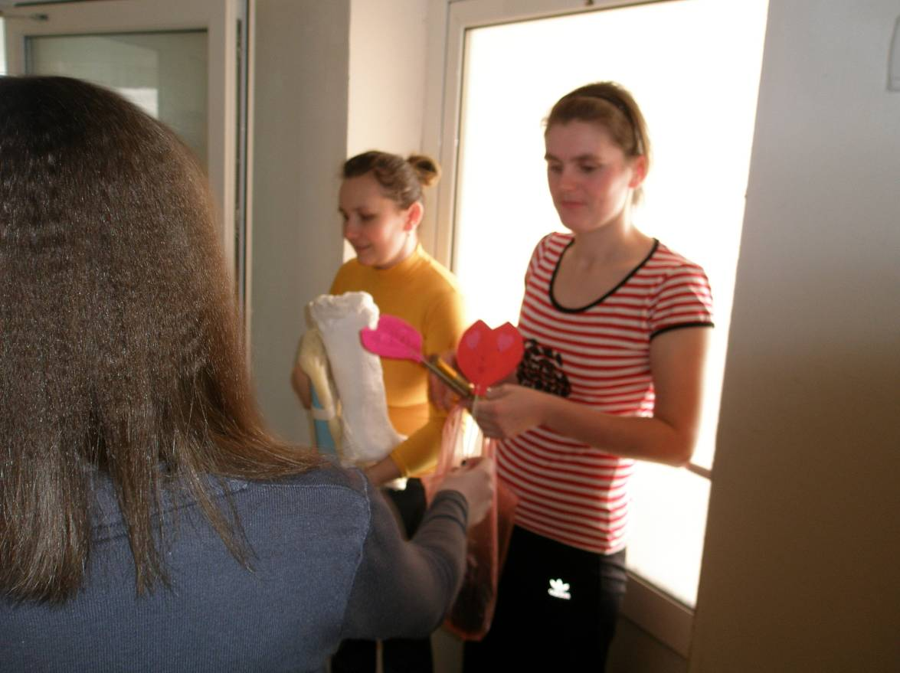

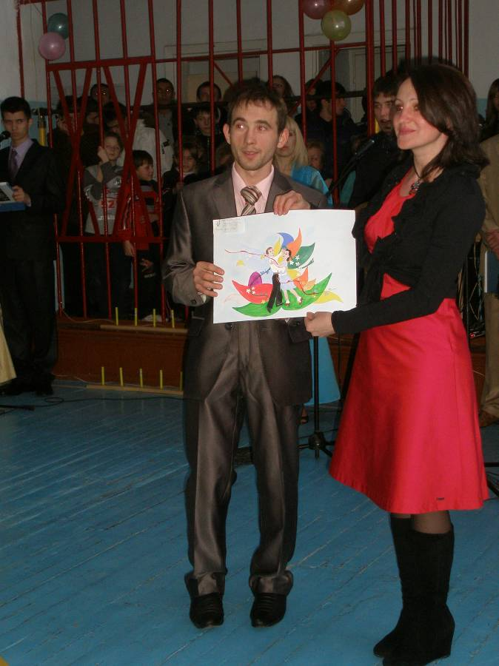

Фото 5, 6. Благодійний аукціон на Віденському балу 2011 року

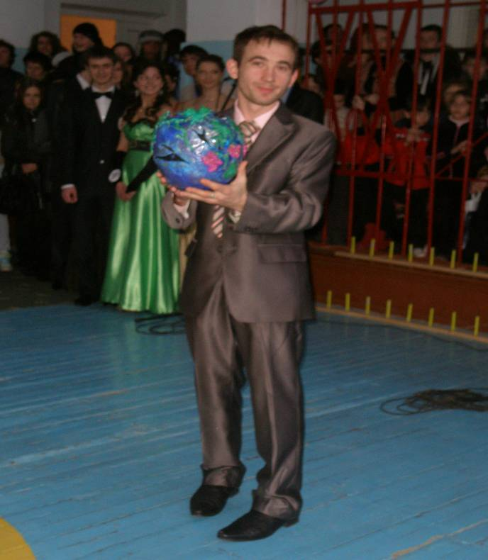

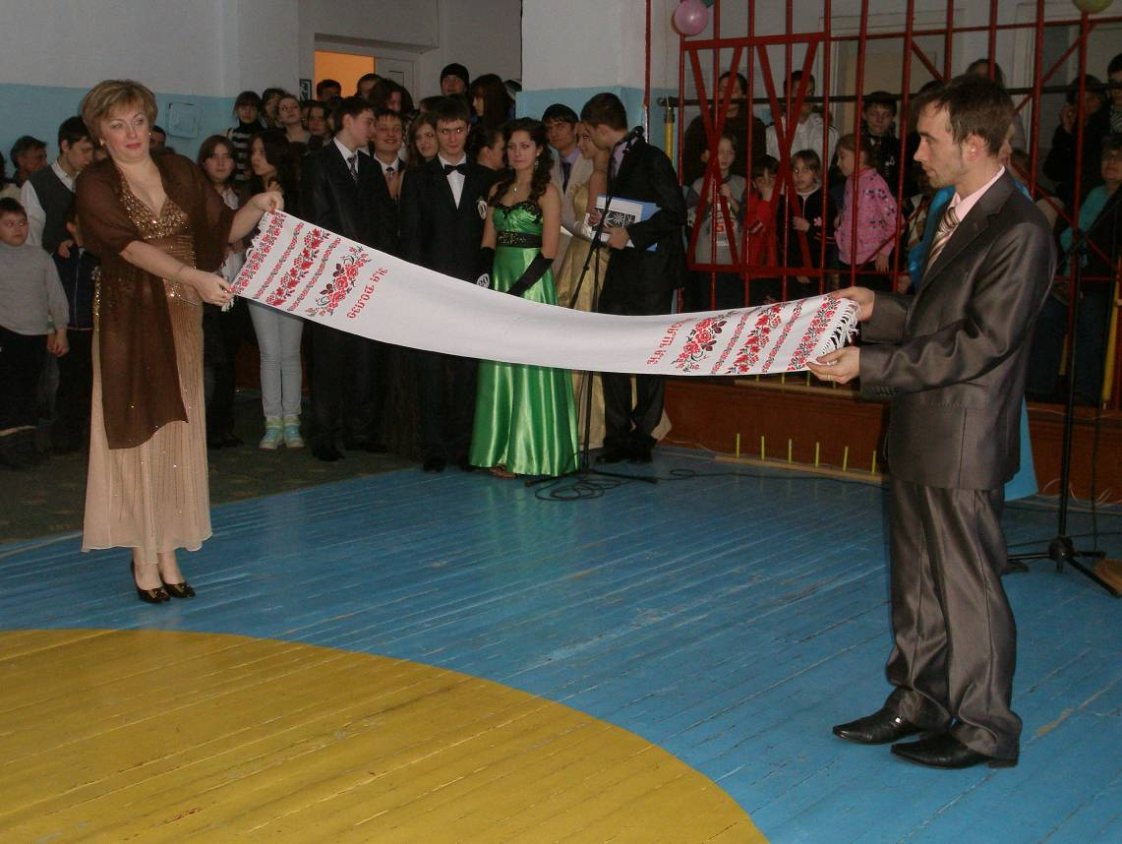
Фото 7, 8. Благодійний аукціон на Віденському балу 2011 року
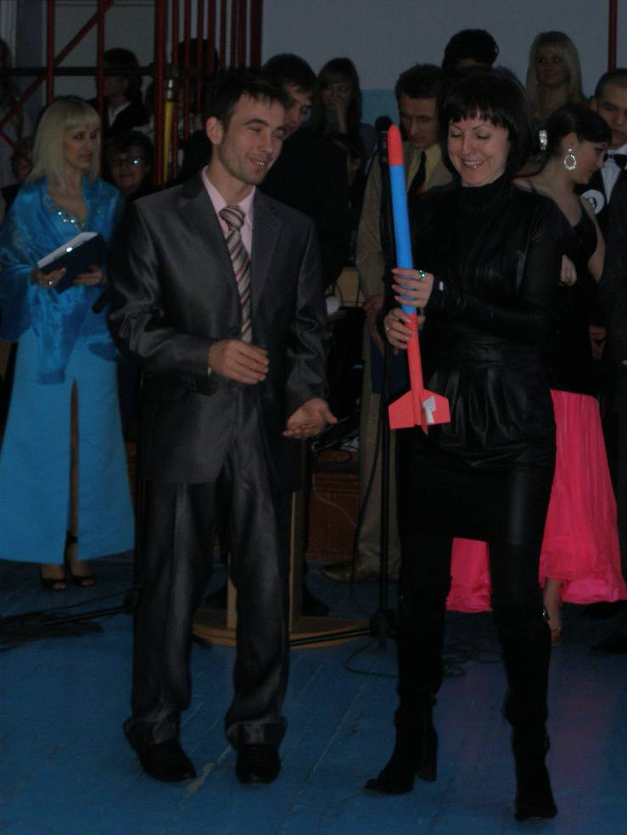
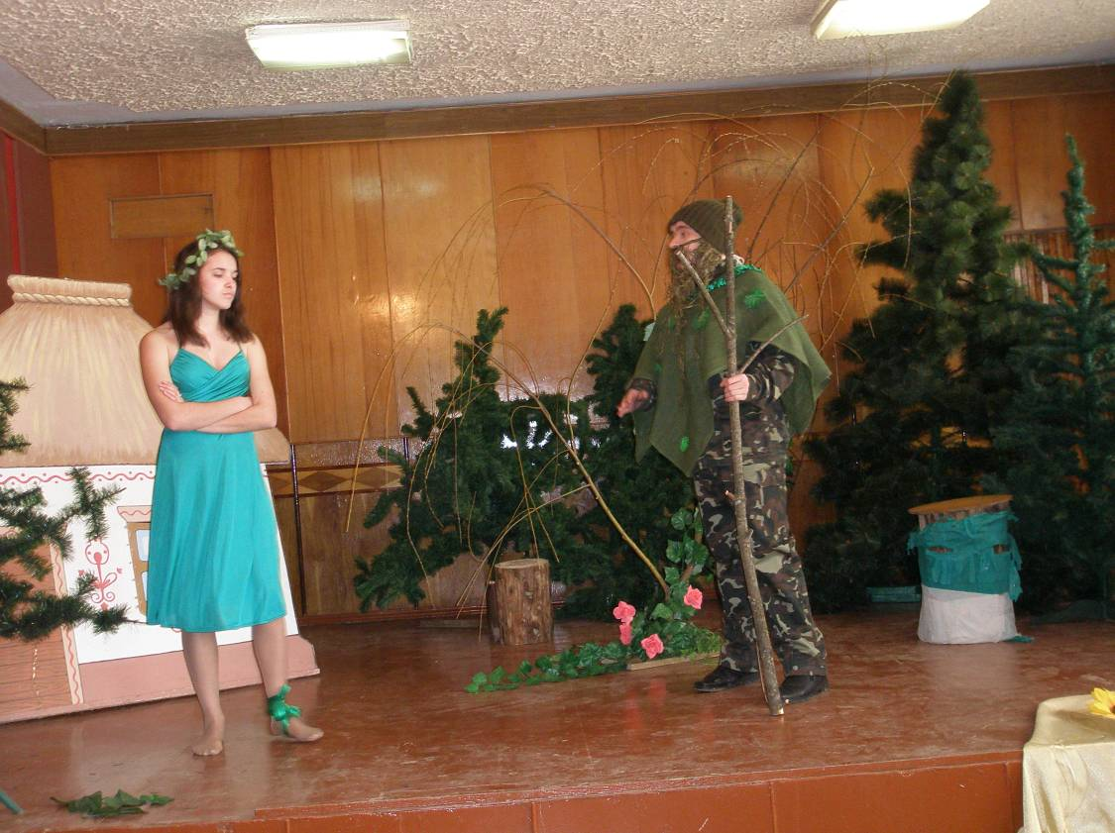

Фото 9, 10. Вистава шкільної трупи

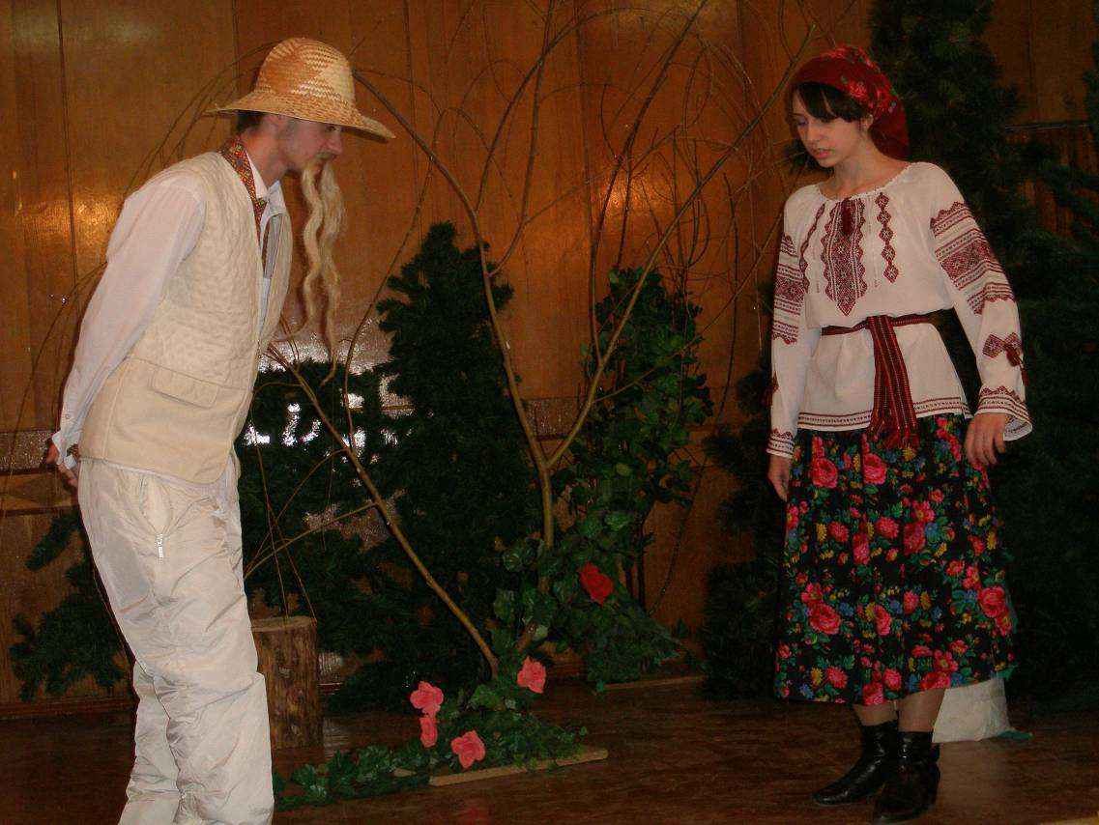

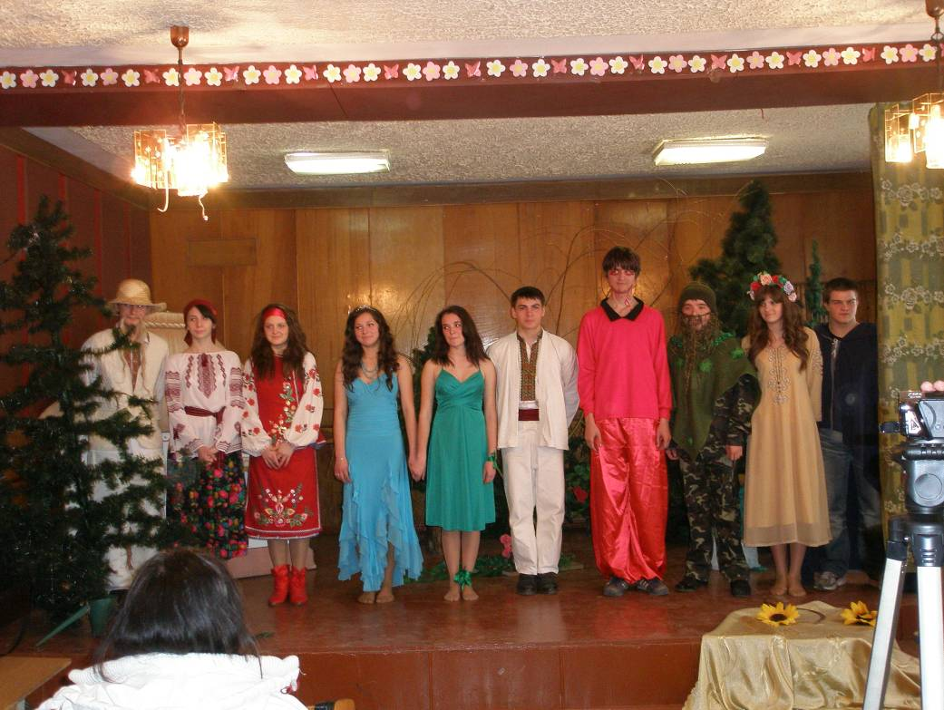

Фото 11, 12. Вистава шкільної трупи

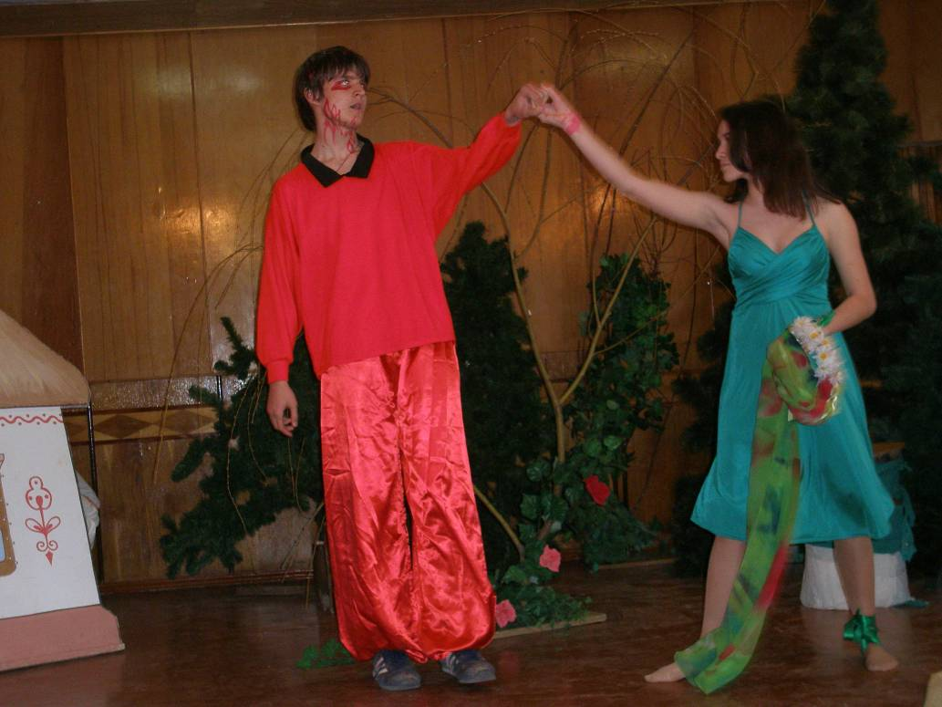

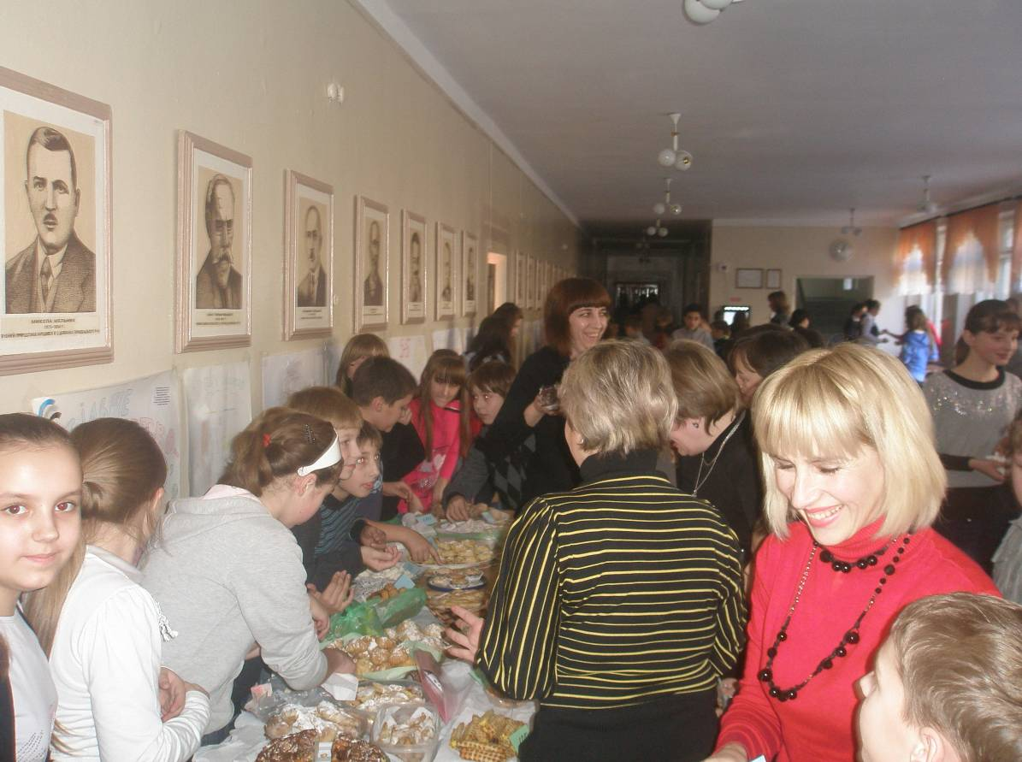
Фото 13, 14. Благодійний солодкий ярмарок

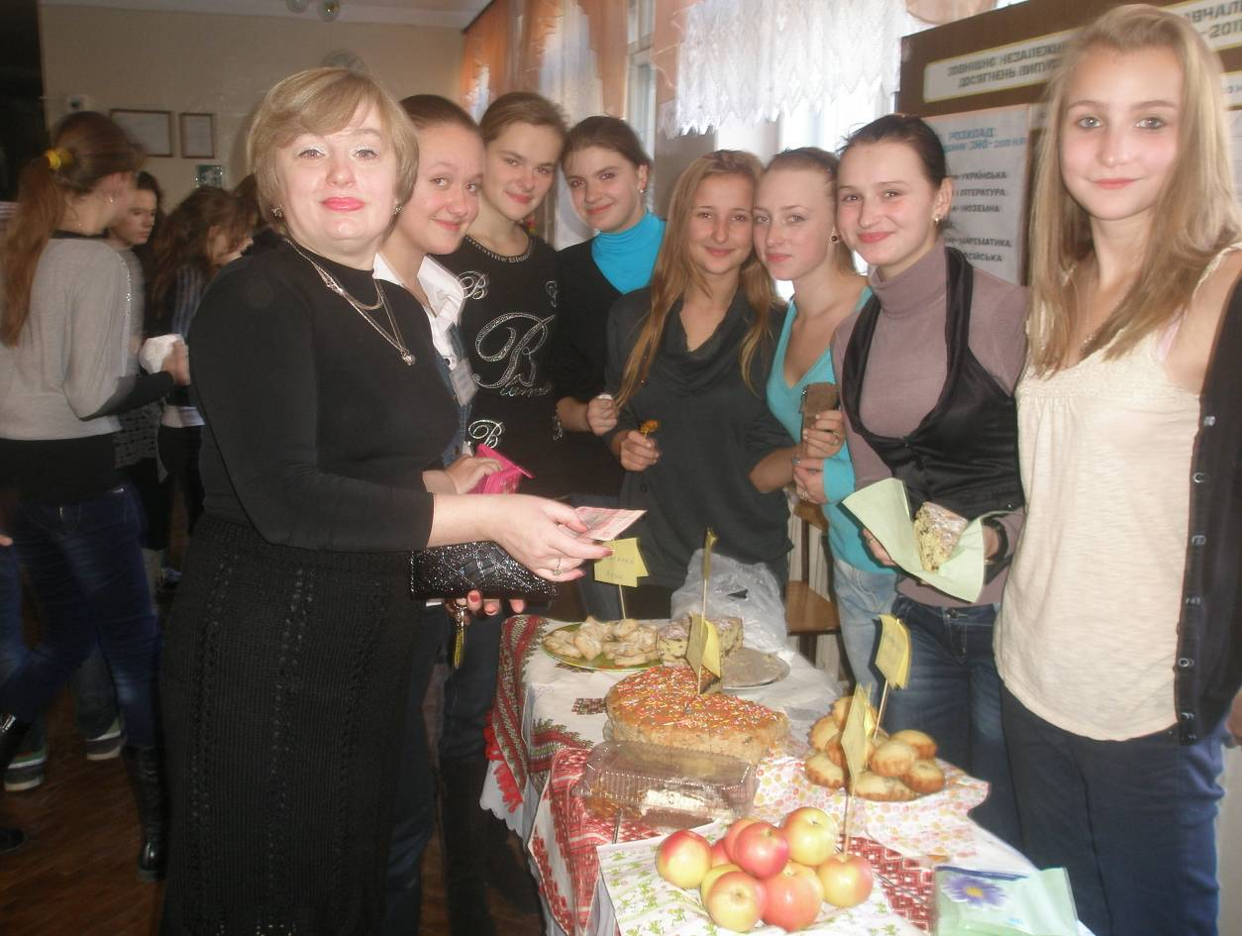
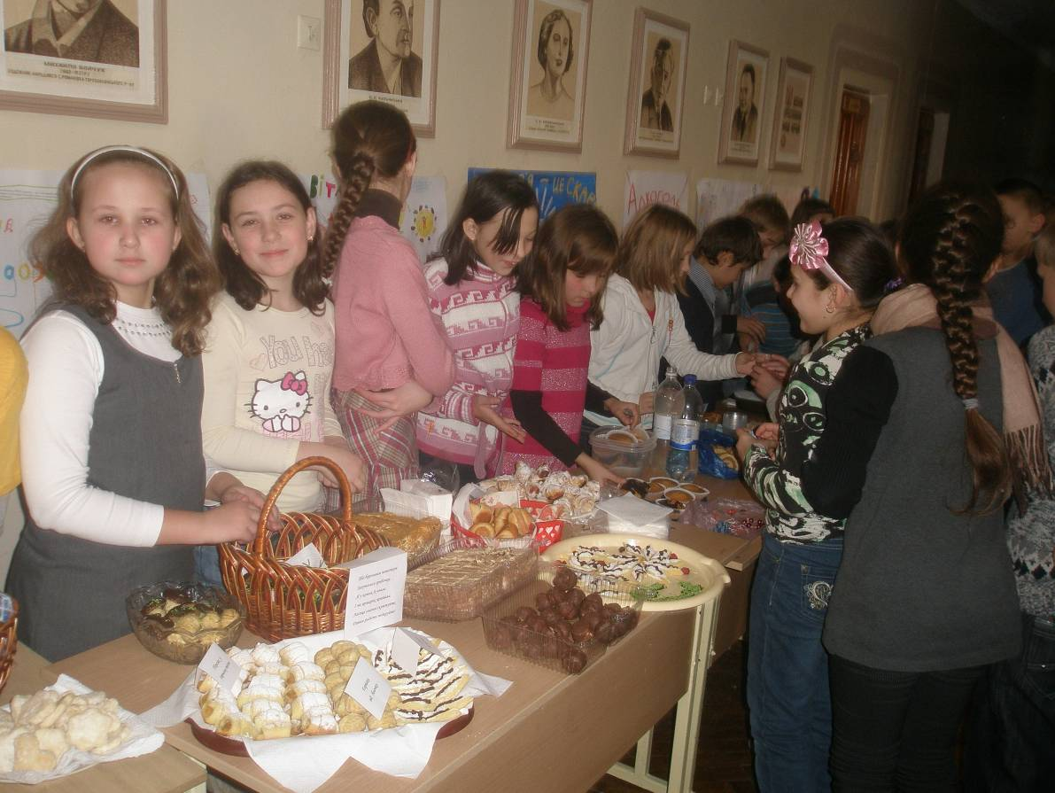
Фото 15, 16. Благодійний солодкий ярмарок
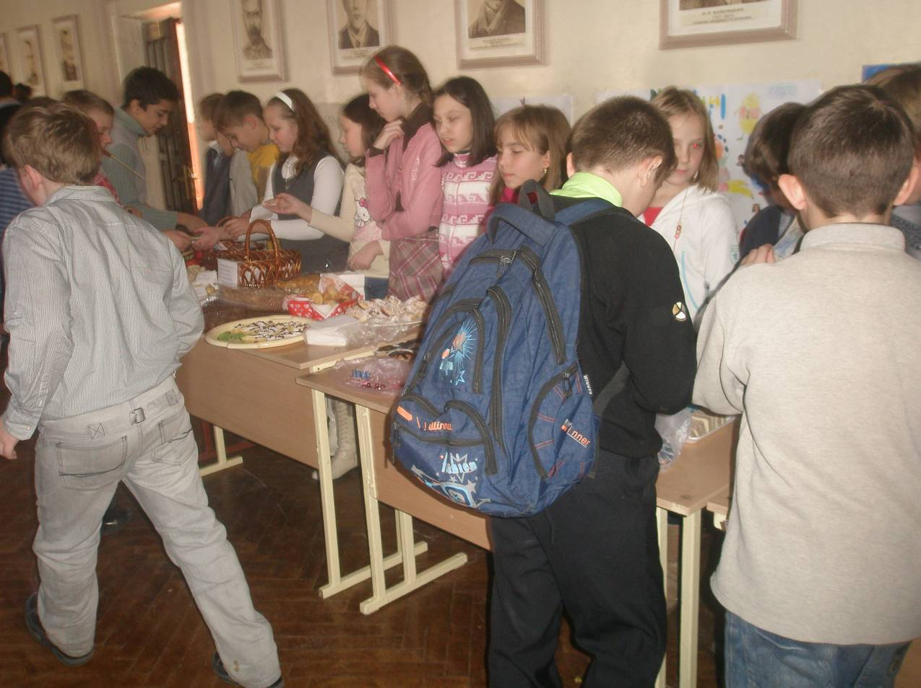
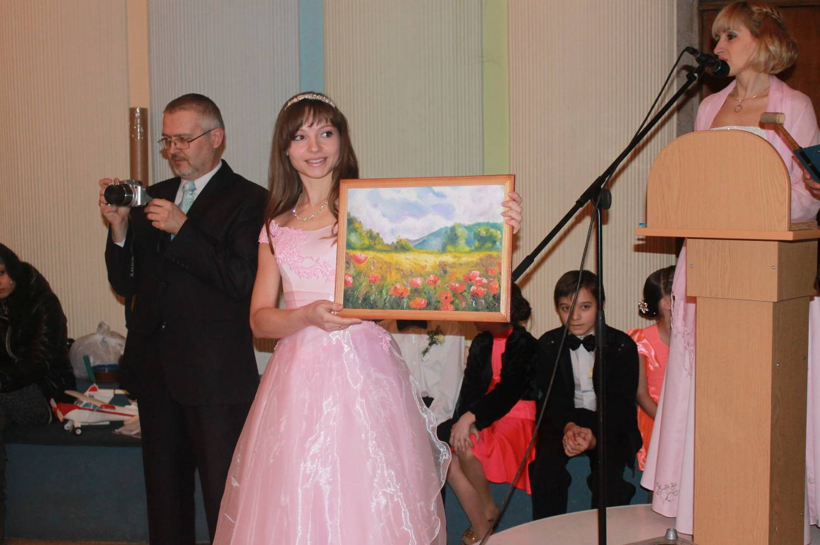

Фото 17, 18. Благодійний аукціон на Віденському балу 2012 року
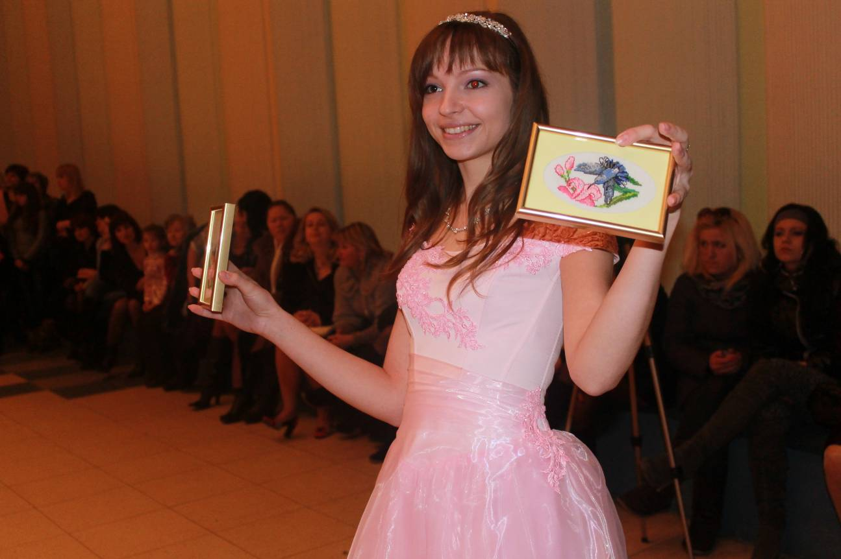
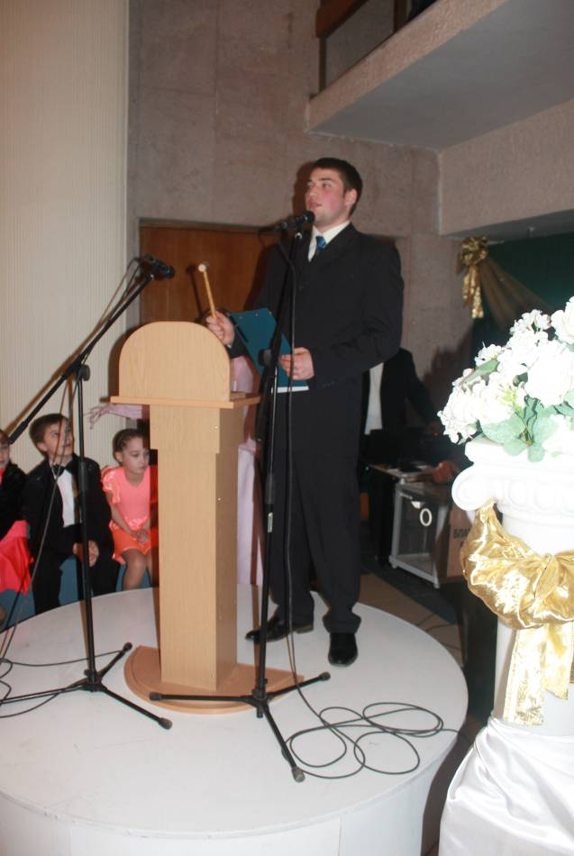
Фото 19, 20. Благодійний аукціон на Віденському балу 2012 року
